Lecture 5-3,5-4
- 很多电梯门口贴有节电提醒，说每启停一次电梯将消耗一度电。估算此说法的正确性。
- 一轿车重1500kg，其在以时速100公里行驶时百公里燃油消耗为6升，发动机的热效率约为30%。估算在行驶过程中其受到的阻力大小。
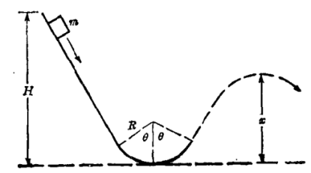
- 如图，无摩擦的滑道最下端是半径为R的部分圆柱体，在图示的竖直线两边，柱面对中心的张角均为$θ$。滑道的起点距离其最低点的高度为H。一质量为m的物体在其起点从静止开始下滑，求m滑离滑道时的速度，以及所能抛射的最大高度$x$。
- 一自身质量可忽略的线性弹簧垂直放置，其下端系一重物。重物在竖直方向上做一维运动，定性画出该体系随高度变化的势能曲线，并对系统的运动做定性分析。
- 行星绕日运动方程经简化后可化为
$$\ddot{r}-\frac{J^{2}}{m^{2}r^{3}}+\frac{GM}{r^{2}}=0$$
其中$J$为常数，是行星绕日运动的角动量。此方程等效于以$r$为变量的一维运动，定义等效势能
$$U_{efff}=\frac{J^{2}}{2mr^{2}}-\frac{GMm}{r}$$
- 计算其等等效力
- 画出该等效势能曲线
- 定性分析当机械能$E=\frac{1}{2}m{\dot{r}}^{2}+U_{eff}$大于零和小于零时行星的运动特性

